Дворовая территория по адресу: г. Самара поселок Управленческий ул. Красноглинское шоссе д. 25, 23
(заявка №22 от 20.11.2018г.)

Ремонт дворового проезда, установка скамеек, установка урн, установка детского игрового оборудования, установка ограждения |  |  |  |  | Контакты по объекту
Муниципальный контракт заключен  16 июля 2018г.  Сумма средств на выполнение работ по благоустройству двора  3 022 273,94 руб. | Подрядчик  Общество с ограниченной ответственностью «СТРОИТЕЛЬНАЯ КОМПАНИЯ ПЕРЕСВЕТ» 443009, г. Самара, ул.Воронежская, д.7, оф.3  Тел.: 89277144444  Е-mail:: oooskperesvet@yandex.ru |  | Работы выполнены |  | Администрация Красноглинского внутригородского района | Отдел по ЖКХ и благоустройству  т. 950 46 00
 |  |  |  |  | МБУ «Красноглинское» | Календарев А.А.  950 31 22
 |  |  |  |  | Уполномоченный представитель собственников МКД | Слипушенко Л.И.  т. 89276989301
 |  |  |  |  | Управляющий микрорайоном | Алижонов М.А.  т.89608187766
Фото объекта «До» |  | Фото объекта «После» |  | Фото объекта «После»
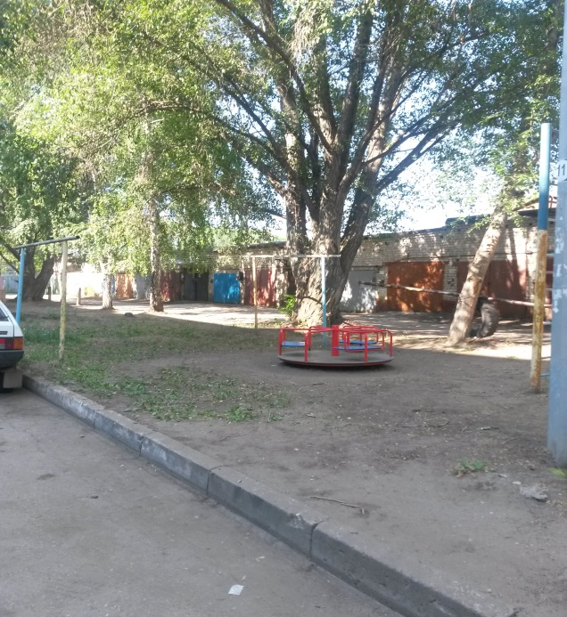 |  | 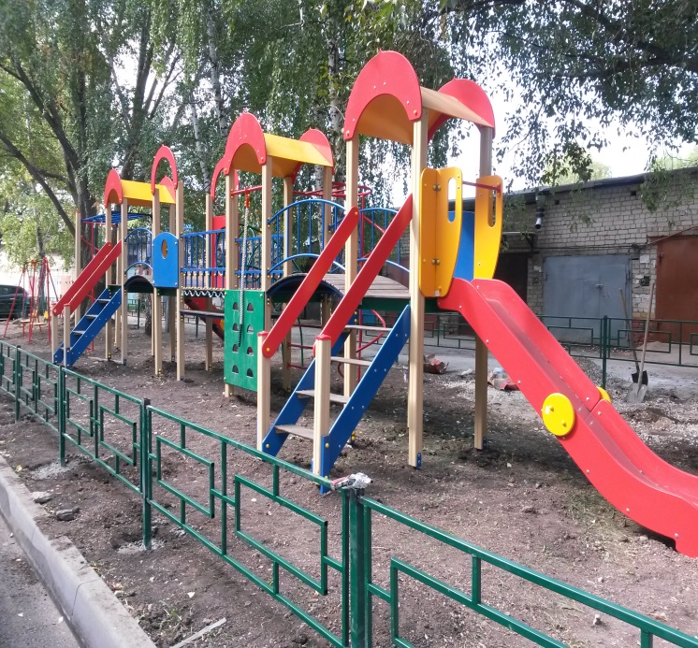 |  | 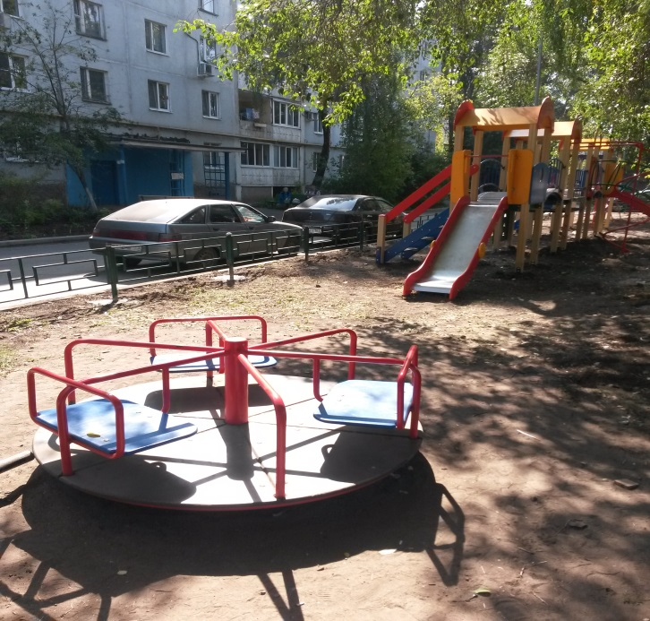
Фото объекта «До» |  | Фото объекта «После» |  | Фото объекта «После»
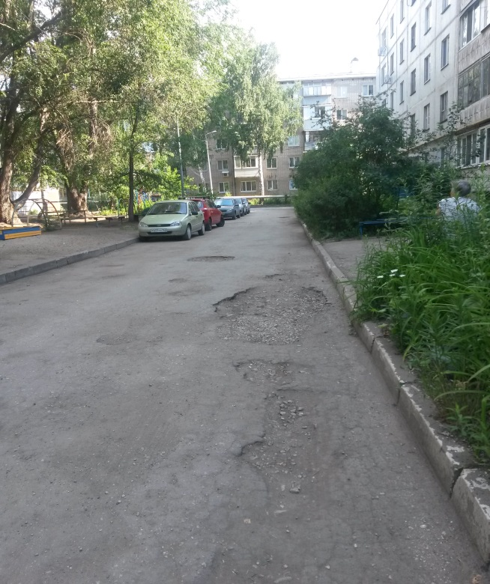 |  | 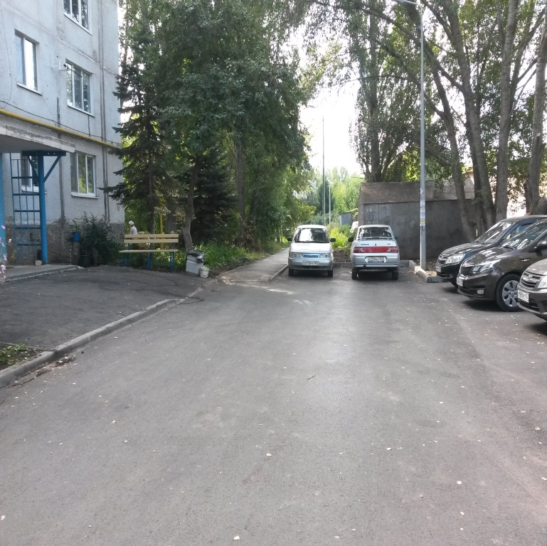 |  | 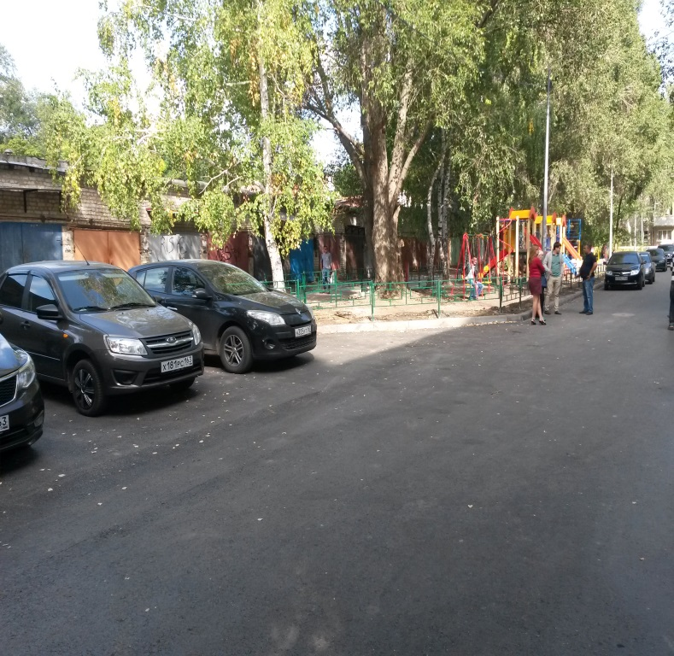
Фото объекта «До» |  | Фото объекта «После» |  | Фото объекта «После»
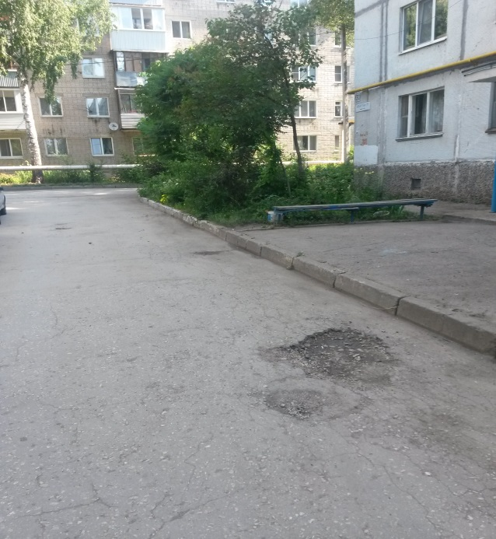 |  | 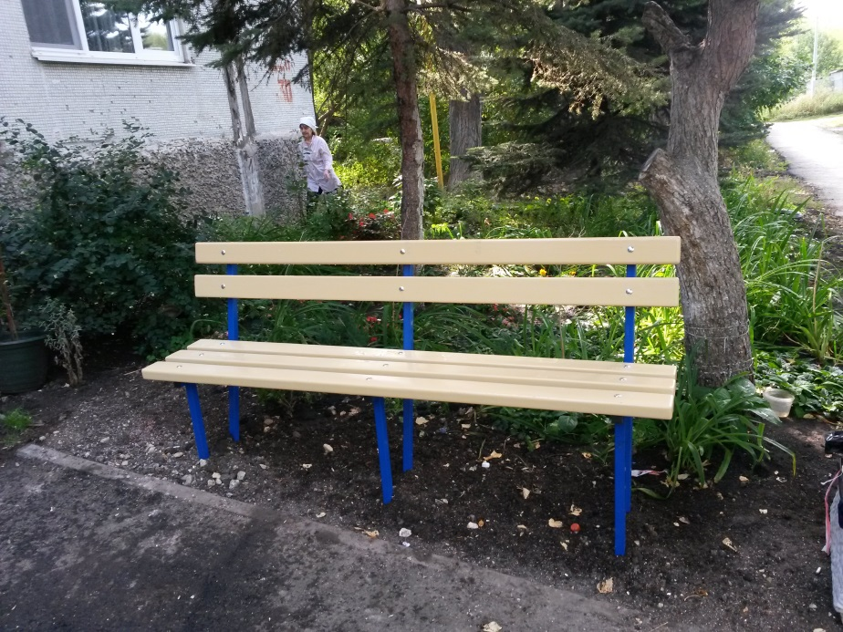 |  | 